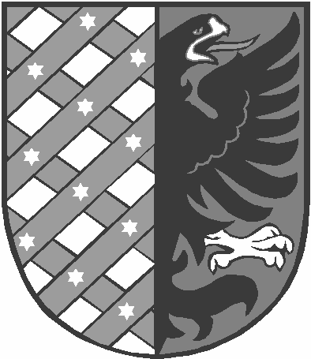 MĚSTO PROSTĚJOV

Usnesení z 34. schůze Rady města Prostějova, konané 1. 4. 2008

2. Valná hromada obchodní společnosti Společenský dům Prostějov, s. r. o.
Usnesení č. 8235:
Rada města Prostějova při výkonu působnosti valné hromady obchodní společnosti Společenský dům Prostějov, s. r. o. po projednání
s c h v a l u j e
1. Zprávu o stavu hospodaření obchodní společnosti Společenský dům Prostějov, s. r. o. za období od 1. 2. 2007 do 31. 12. 2007 dle § 125, odst. 1, písm. b), z. č. 513/1991 Sb., obchodní zákoník v platném znění a dále dle čl. 4, odst. 2. Stanov – řádnou účetní závěrku,
2. zahrnutí hospodářského výsledku za období od 1. 2. 2007 do 31. 12. 2007 do neuhrazené ztráty z minulých let.

